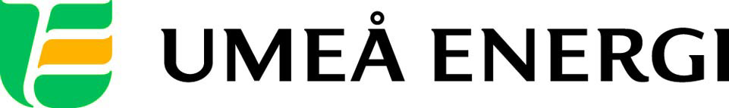
PRESSMEDDELANDE

2012-06-28
Till redaktionen

Umeå Energi investerar i Umeås infrastruktur – här gräver vi i sommar

Umeå Energi investerar cirka 80 miljoner årligen i Umeås nät. Det säkrar dagens och framtidens leveranser av bredband, värme och el till Umeåborna.
– Resultatet av våra satsningar är fantastiskt. Vi har ett av världens snabbaste bredband, ett av Sveriges bästa elnät och ett av Europas modernaste kraftvärmeverk, säger Göran Ernstson, vd på Umeå Energi.

Umeå Energi arbetar ständigt för att förbättra sina nät. Fjärrvärmeledningar förnyas, vägbelysning byts ut, luftledningar för el grävs ned, en mängd nya kunder ansluts till bredbandsnätet och nya ledningar för värme och bredband dras i samband med att vägar byggs om.
Umeå Energi investerar årligen cirka 80 miljoner kronor i Umeås nät, som sträcker sig 300 mil och når 56 000 kunder. Investeringarna ökar säkerheten i näten och möter ett växande Umeå.

Arbetet har utan tvekan satt Umeå på kartan. Umeås bredband utsågs nyligen till ett av världens snabbaste, elnätet rankas som ett av Sveriges bästa, och Dåva, där Umeås bekväma fjärrvärme produceras, är ett av Europas modernaste kraftvärmeverk.

– Vi är stolta över våra nät och anläggningar. Som Umeåbornas eget energibolag vill vi investera i stadens framtid och vi vill att våra kunder ska känna sig trygga, säger Göran Ernstson.

I sommar kommer Umeå Energi att synas på flera platser i Umeå, bland annat längs Backenvägen, på Kolbäcksvägen, i Sävarådalen, vid Ålidbacken och i centrala stan.

– Umeåborna kommer att få se våra glada och duktiga medarbetare lite varstans i sommar, säger Göran Ernstson.

Mot sensommaren påbörjas också arbetet med 130 kV-ledningen mellan Dåva och Holmsund, en kraftledning som är viktig för att förbättra leveranssäkerheten till bland annat Holmsund, Mariehem, Dåva, Sävar, Anumark, Ersboda och Tomtebo.

– Våra nät är ryggraden som binder samman Umeå. Underhållet är viktigt så att vi som bor och verkar här kan fortsätta få bekväm värme, supersnabbt bredband och nödvändig el, säger Göran Ernstson.

Bifogad bild visar var Umeå Energi gräver i sommar.
…………………………………………………………………………………………….................
För mer information, kontakta:
Göran Ernstson, vd Umeå Energi 070-650 13 97
Gun Blomquist Bergman, kommunikationschef Umeå Energi 070-642 46 33
.……………………………………………………………………………………………………............

Umeå Energi är ett modernt energi- och kommunikationsföretag som på ett personligt och omtänksamt sätt vill möta kundens behov av säkra och klimatanpassade produkter och tjänster. Våra cirka 58 000 kunder finns över hela landet. Umeå Energi erbjuder prisvärd, el, fjärrvärme, fjärrkyla, bredband och kabel-tv. Vi har ett av Europas snabbaste bredbandsnät och producerar el med vindkraft och i två kraftvärmeverk. Umeå Energi har 300 medarbetare och omsätter 1,8 miljarder kronor. Verksamheten finns i fem affärsområden: Värme, Elnät, Elhandel, UmeNet och Sol, Vind & Vatten. Umeå Energi är både miljö- och arbetsmiljöcertifierat (ISO 14001, OHSAS 18001).
www.umeaenergi.se

